|  |  |
| --- | --- |
| **Муниципальное бюджетное образовательное учреждение**  **“Новопокровская школа»**      **Выпуск № 6 Независимая школьная газета**  **(Ноябрь, 2016г.)** | PsOLOyGZvpwPsOLOyGZvpw |
| C:\Users\zap\Desktop\FotorCreated.jpg  *МАМА- первое слово ребёнка.*  *МАМА- первые в жизни шаги.*  *МАМА- самое в мире святое.*  *МАМУ, МАМУ свою-береги!!!*  *Часто, приносим мы МАМОЧКЕ- горе.*  *И говорим ей - пустые слова...*  *МАМА - простит нас,*  *МАМА - забудет...*  *Да и не помнит МАМОЧКА зла!!!* | *В этом выпуске:* |
| **Гороскоп на 2017 год…!** |
| **Рекорды Гиннеса.** |
| **День рождения-любимый праздник!** |
| **С Днем матери!** |
| **Интересные факты о школе.** |

**Гороскоп на 2017 год Огненного Петуха для всех знаков зодиака!**

Огненная стихия и буйный нрав символа 2017 года принесут немало неожиданностей всем знакам зодиака. 28 января 2017 года Красная Огненная Обезьянка радостно помашет нам лапкой на прощание и передаст права на правление Красному Огненному Петуху. Перемену власти мы не сразу заметим, ведь и цвет, и стихия хозяев 2016 и 2017 годов будут одинаковыми. 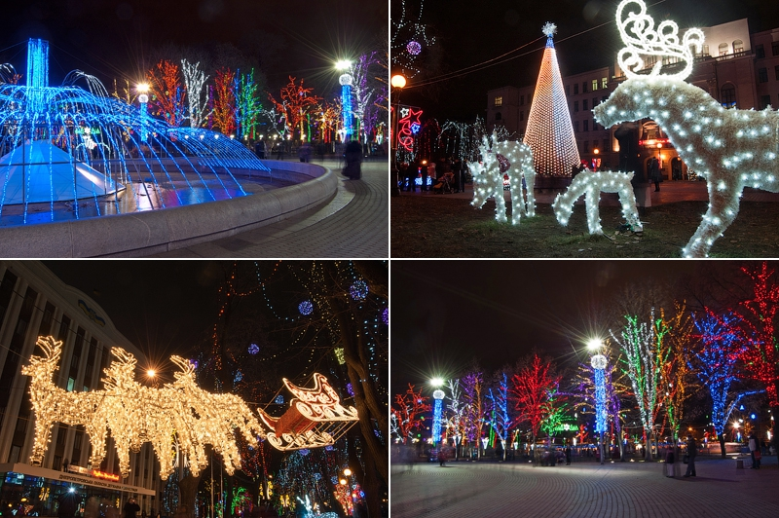 Если в начале своего года Петушок будет вести себя относительно спокойно, осматриваясь и прибирая владения после задорной Обезьянки, то уже весной хозяин разойдется, размашется яркими крылышками и начнет удивлять нас своей непредсказуемостью и приятными сюрпризами. Людям, которые не привыкли лениться, Петушок поможет в вопросах карьеры – вас буквально завалят выгодными и очень соблазнительными предложениями. Но спешить в 2017 году не нужно, лучше тщательно выбирать среди всех заманчивых и ярких предложений одно единственное, которое окажется надежным и подходящим именно для вас.

**Шутко Александра**

**Рекорды Гиннеса.**

*Самые длинные волосы.* Официальный рекорд по длине волос среди представительниц прекрасной половины принадлежит Ксие Квипинг из Китая. Его фиксация прошла 10 лет назад. По данным представителей Книги рекордов Гиннеса, на тот момент длина локонов китаянки составляла 562 см. Сейчас ей 54, а последний раз Ксие делала стрижку, будучи ребенком, почти 42 года назад.

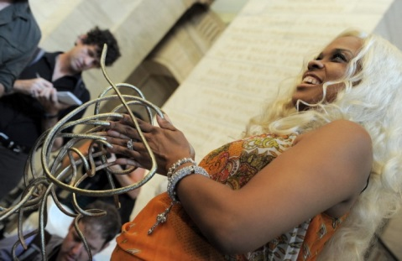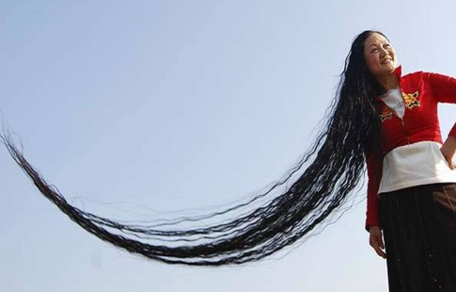

*Самые длинные ногти*. Прославилась и попала в Книгу рекордов Гиннеса певица Крис Волтон, проживающая в Лас-Вегасе. Сценический псевдоним – Графиня. Ее гордость – большой палец левой руки – отрос на девяносто один сантиметр! А общая длина ногтей – около шести метров.  **Мамедова Виолетта**

**День рождения – любимый праздник!**

День рождения - день года, в котором родился человек- именинник. День рождения - это праздник отмечаемый по всему миру, независимо от расы и пола человека. Являясь наиболее популярным и повсеместно отмечаемый праздником он имеет свою неповторимую и увлекательную историю, точных сведений о возникновения которой не существует. Известны лишь некоторые версии. Согласно одной и них, праздник День рождения имеет языческие корни. Существует поверья, согласно которому, именно в день своего рождения, человек наиболее подвержен белой магией. Именно по этой причине в день своего рождения стоит окружать себя друзьями и близкими.

В этом месяце у наших учителей: Мироненко Л.П., Сеитмеметовой М.М., Веремеенко М.А. было День рождения и пользуясь случаем хотелось бы их поздравить. Поздравляем с Днём рожденья, и хотим вам пожелать: сил, терпенья, вдохновения, чтоб детишек обучать.

**Ибрагимова Айше**

**С Днем матери!**

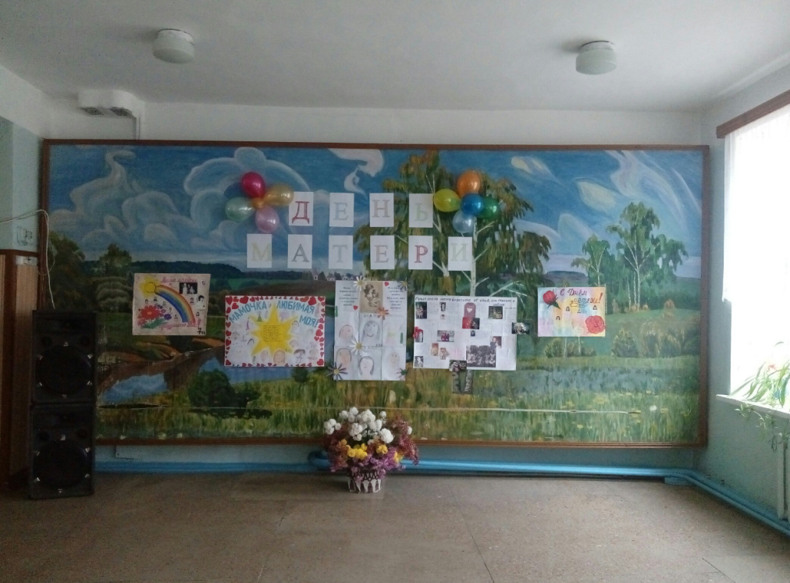День матери, знаменательный день! Мама! Самое главное слово в жизни каждого человека! С самых первых минут в нашей жизни мы окружены её теплом и заботой, становясь старше мы доверяем ей наши тайны и страхи, делимся с ней своими представлениями об окружающем нас мире, и всегда рассчитываем на полную поддержку и понимание с её стороны! Мама навсегда твой верный друг!!! В честь этого праздника, 25 ноября в нашей школе состоялся концерт. Две наши ведущие Кадырова Севиля и Исмаилова Эльвина провели замечательный концерт, в котором был очень интересный конкурс с мамами и увлекательные танцы и песни в исполнении их детей! Все веселились и поздравляли своих любимых мамочек! Любите мам, ведь это самое дорогое в вашей жизни!!!!!

**Алиева Эльвина**

**Интересные факты о школе.**

Школы в современном мире есть во всех странах, и почти каждый человек, живущий на нашей планете, окончил, учится сейчас или пойдет в будущем в эти учебные заведения. Но школы были не всегда, да и не в том виде, в каком есть сейчас. Какова же история школы и какие особенности есть в школах разных стран? У современного человека слово "школа" ассоциируется с уроками, учением, звонками и переменами. Но изначально оно означало "досуг" и произошло от греческого "сколе". В школах собирались люди для ведения бесед и дискуссий. 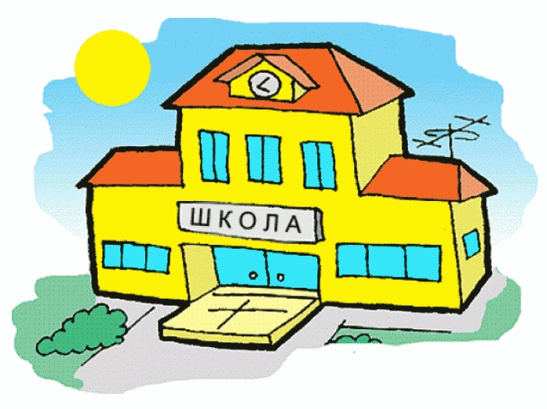

Грекам мы обязаны появлению в нашем лексиконе слова "педагог". В Древней Греции педагогами называли рабов, очень верных и преданных хозяину, но не способных выполнять тяжелую работу. Их обязанностью было вождение хозяйских детей в школу и обратно, поэтому их и называли "педагогами", что в переводе с греческого означает "ведущий ребенка". В Древней Спарте мальчики не только получали образование в школах, но и по несколько месяцев жили в специальных лагерях, где занимались спортом и участвовали в турнирах. Условия там были очень строгие, даже жестокие, отсюда и фраза - "спартанские условия". Самая старая школа в мире - мусульманский университет Карауин в Фесе (Палестина), он образован в 859 году нашей эры. В России первая государственная общеобразовательная школа появилась благодаря Петру 1, в ней учились только мальчики в возрасте от 12 до 17 лет.

**Пелых Дарья**

|  |
| --- |
| **Главный редактор: Сеитмеметова Мавиле Музафферовна**  **Редколлегия: Мамедова Виолетта, Алиева Эльвина, Колесник Дмитрий, Шутко Александра, Ибрагимова Айше.**  **Тех. редактор: Пелых Дарья** |